Vizualizacija toka podataka u stvarnom vremenu Tehnička dokumentacija
Verzija 1.0

Studentski tim: Bruno Šarlija
Marin Krešo
Frano Ćaleta

Nastavnik: Damir Pintar

Sadržaj
1. Opis razvijenog proizvoda 3
2. Tehničke značajke 4
2.1 Korištene tehnologije 4
2.2 Arhitektura sustava 4
2.3 Obrasci uporabe 5
2.4 ER dijagram baze podataka 8
3. Upute za korištenje 10
3.1 Instalacijske upute 10
3.2 Korisničke upute 10
4. Literatura 14

Tehnička dokumentacija

Opis razvijenog proizvoda

Cilj projekta bio je razviti web aplikaciju za vizualizaciju toka podataka. Projekt je izrađen u suradnji s tvrtkom Multicom. Kontaktne osobe iz ove firme definirale su zahtjeve koje je naš projekt trebao zadovoljiti te su nam omogućili pristup anonimiziranim podacima o telefonskim pozivima.

Aplikaciju je trebalo izraditi u programskom jeziku R koristeći paket za jednostavnu izgradnju interaktivnih web aplikacija, Shiny. Također, trebalo je omogućiti primanje podatka kroz raspodijeljenu platformu za tok podataka Apache Kafka, obraditi ih, te bitne značajke prikazati korisniku u obliku grafa. Važno je napomenuti da nam se aplikacija treba izvoditi u stvarnom vremenu kako bi pravovremeno uočili anomalije i izvukli bitne informacije iz podataka.

Nadalje, kako bi pristupili podacima i samim grafovima, potrebno je prijaviti se u sustav. Pri pokretanju aplikacije u bazu podataka koja sadrži korisnike, unosi se korisnik s administratorskim mogućnostima, odnosno dozvolom za stvaranje novih korisnika.

Tehničke značajke

Korištene tehnologije

U nastavku će se iznijeti i kratko opisati korištene tehnologije za izradu ovog projekta:

- Confluent Apache Kafka

Apache Kafka je distribuirana platforma za tok podataka i najčešće se koristi za izradu aplikacija koje u stvarnom vremenu barataju s tim tokom. Kafka se izvodi kao grozd na jednom ili više poslužitelja i u sebi sprema tokove zapisa koji se nazivaju topics. Kafka pruža mogućnost aplikacijama ''Producers'' da objave tok zapisa u jedan ili više topica. Isto tako, pruža mogućnost aplikacijama ''Consumers'' da se pretplate na jedan ili više topica kako bi obradile tok zapisa u njima. Za olakšano korištenje Apache Kafke razvijena je Confluent platforma koja je korištena u ovom projektu.

- R i paket Shiny

R je programski jezik i okruženje za baratanje skupovima podataka, statističke izračune i njihove vizualizacije. Proširivost R-a temelji se na korisnički stvorenim paketima, kojima se omogućuje lakša implementacija specijaliziranih funkcionalnosti. Jedan od korištenih paketa u izradi aplikacije je i Shiny. On služi za laku izradu interaktivnih web aplikacija. Jedna takva aplikacija sastoji se od poslužiteljskog dijela i korisničkog sučelja. Preko korisničkog sučelja korisnik komunicira s poslužiteljem na kojem se odvija logika aplikacije. Drugi važan paket korišten pri izradi ovog projekta je Reticulate koji omogućava interoperabilnost R-a i Python-a.

- Python

Programski jezik Python je interpreterski jezik visoke razine i široke primjene. On također nudi različite pakete i knjižnice za ostvarivanje brojnih funkcionalnosti. Confluent Kafka barata sa serijaliziranim podacima ali R ne nudi paket koji omogućava njihovu deserijalizaciju. Stoga smo posegnuli za Python paketima avro-python3 i confluent_kafka. Avro-python3 služi za spomenutu deserijalizaciju, a confluent_kafka za spajanje s Confluent Apache Kafka platformom.

- SQLite

SQLite je knjižnica koja implementira mali, brzi, visoko pouzdani SQL database engine. Zbog navedenih karakteristika korišten je kao baza podataka naše aplikacije. Baza podataka čuva podatke za prijavu korisnika i njihove preferencije konfiguracija vizualiziranih grafova.

Arhitektura sustava

Arhitektura sustava prikazana je na Slici 2.1. Korisnik komunicira s aplikacijom app.r koju sačinjavaju poslužitelj i korisničko sučelje. Aplikacija i SQLite baza podataka users.sqlite međusobno razmjenjuju podatke o korisnicima. Tok podataka u aplikaciju pristiže iz Apache Kafka poslužitelja. Kako nije moguće direktno spojiti aplikaciju i Confluent Kafka poslužitelj, koristi se python skripta create_df.py koja služi kao posrednik. Aplikacija poziva skriptu te se zatim skripta spaja na Kafka poslužitelj. Poslužitelj šalje tok podataka preko skripte i oni stižu do aplikacije u kojoj se korisniku prikazuju u obliku grafova.

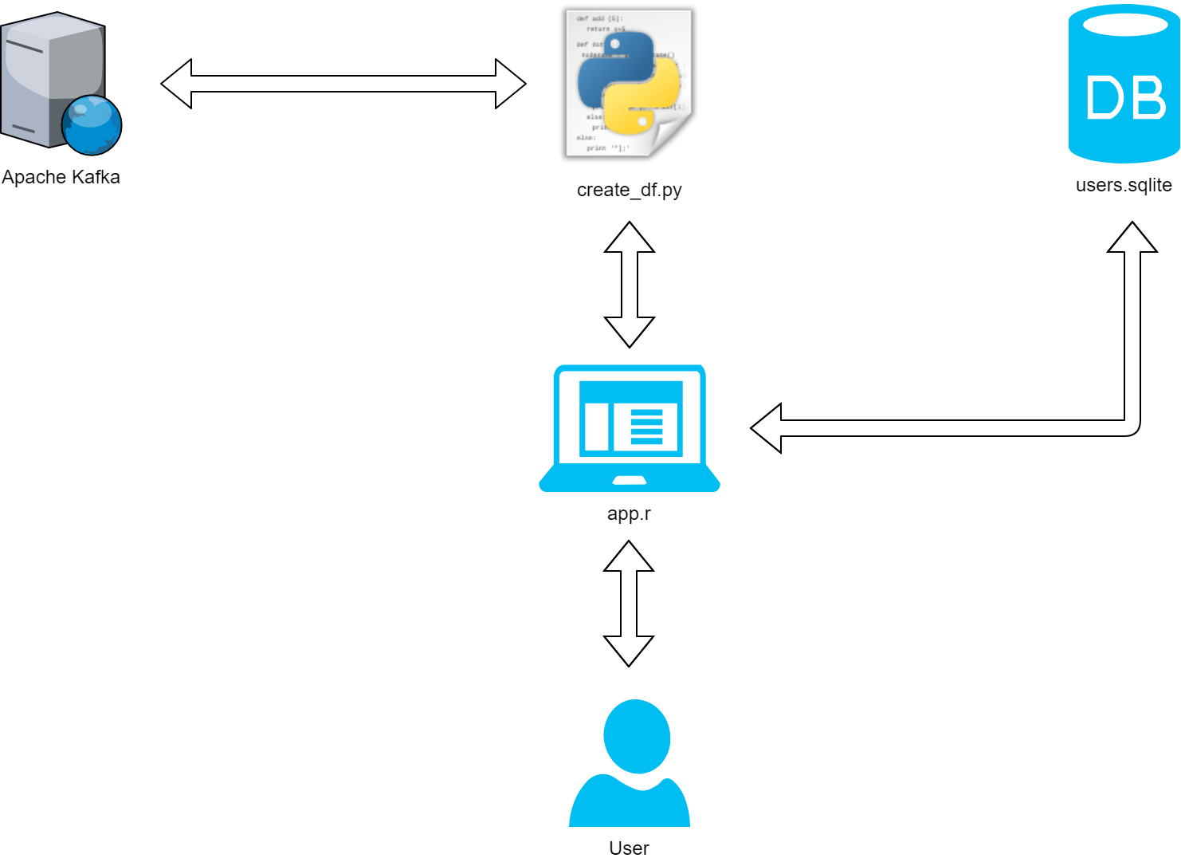
Slika 2.1: Arhitektura sustava

Obrasci uporabe

U nastavku su dani dijagrami obrazaca uporabe administratora (Slika 2.2) i korisnika (Slika 2.3). Iz dijagrama je vidljivo da administrator, uz sve korisnikove mogućnosti, ima dodatnu mogućnost stvaranja novih korisnika. Administrator je ujedno i korisnik, te u opisima obrazaca uporabe korisnik predstavlja oba sudionika. Nakon dijagrama slijede opisi obrazaca uporabe koji detaljnije opisuju svaki pojedini obrazac.

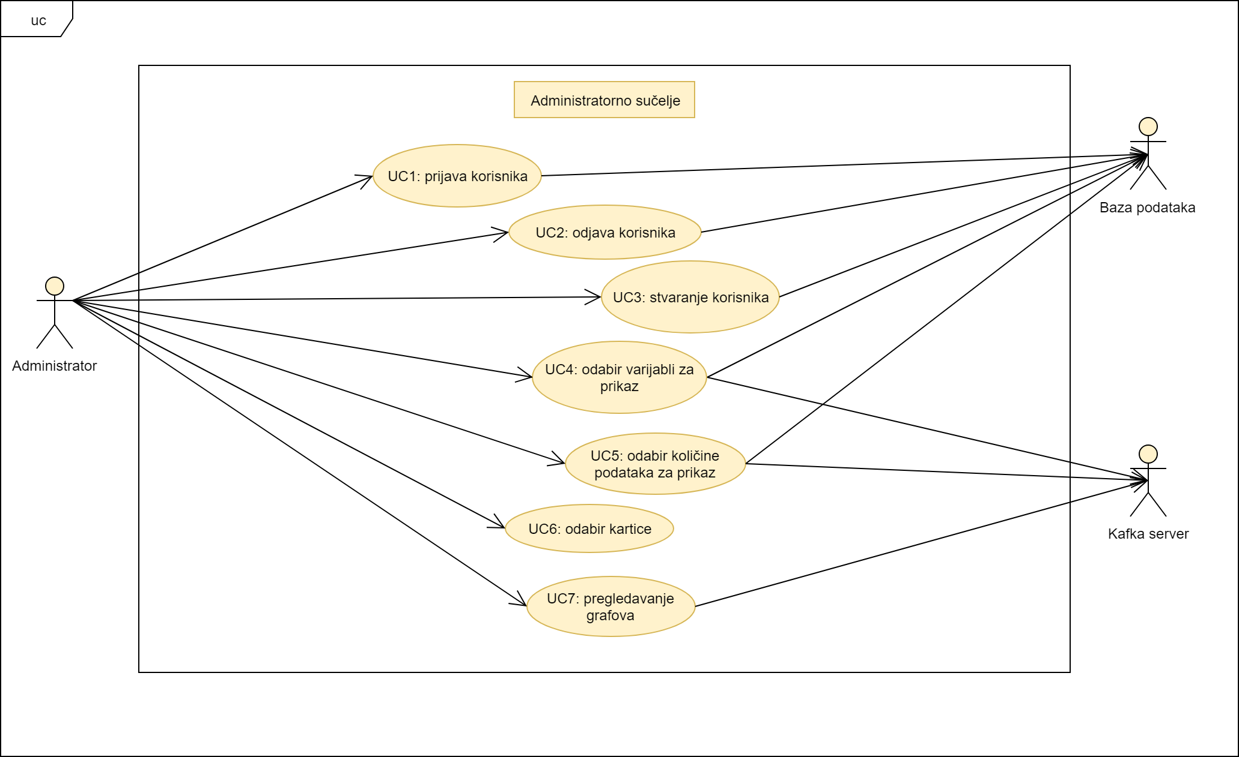
Slika 2.2: Dijagram obrasca uporabe administratora

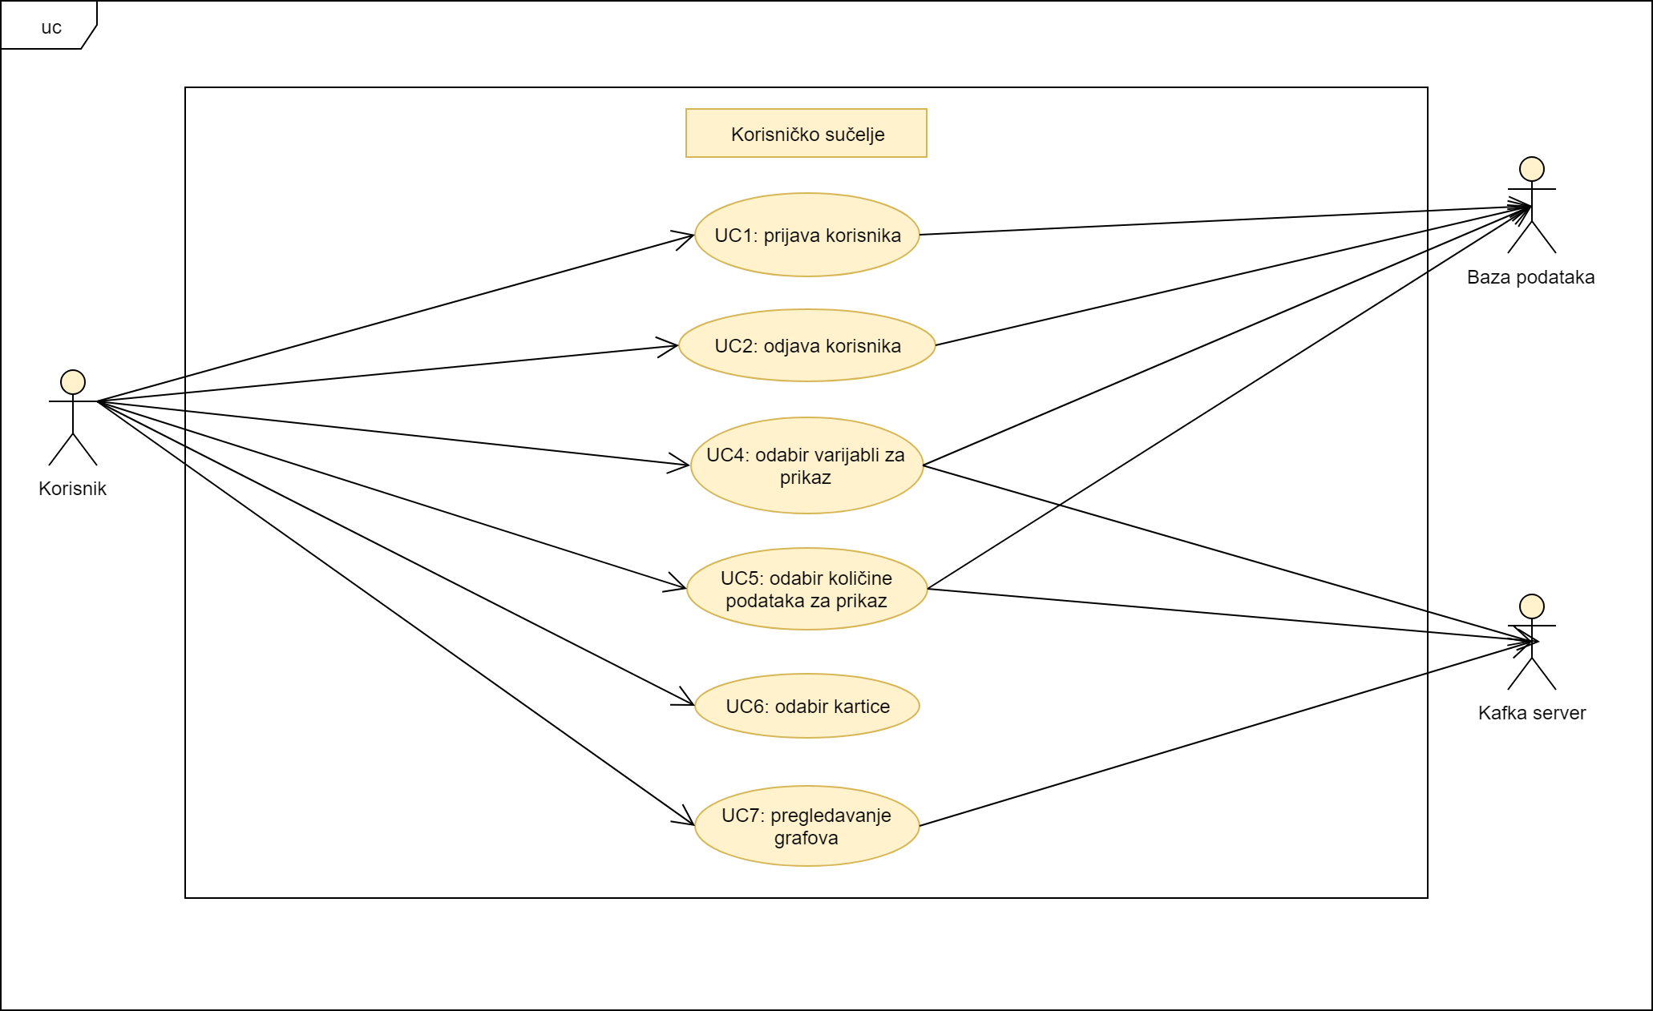
Slika 2.3: Dijagram obrasca uporabe korisnika

- UC1 – prijavaKorisnika
  - Glavni sudionik: Korisnik
  - Cilj: Dobiti pristup korisničkom (administrativnom) sučelju
  - Sudionici: Poslužitelj, baza podataka
  - Preduvjet: Pristup internetu, dostupnost poslužitelja, dostupnost baze podataka
  - Rezultat: prijavljen korisnik
  - Željeni scenarij:
    - Unos korisničkog imena i lozinke
    - Potvrda o ispravnosti unesenih podataka
    - Pristup korisničkom (administrativnom) sučelju
  - Mogući scenarij:
    - Neispravno korisničko ime i/ili lozinka

- UC2 – odjavaKorisnika
  - Glavni sudionik: Korisnik
  - Cilj: Odjava korisnika iz korisničkog (administrativnog) sučelja
  - Sudionici: Poslužitelj, baza podataka
  - Preduvjet: Pristup internetu, dostupnost poslužitelja, dostupnost baze podataka, korisnik je prijavljen
  - Rezultat: Odjavljen korisnik
  - Željeni scenarij:
    - Odabir gumba za odjavu
    - Povratak na stranicu za prijavu

- UC3 – stvaranjeKorisnika
  - Glavni sudionik: Administrator
  - Cilj: Stvaranje novog korisnika
  - Sudionici: Poslužitelj, baza podataka
  - Preduvjet: Pristup internetu, dostupnost poslužitelja, dostupnost baze podataka, administrator je prijavljen
  - Rezultat: Novi korisnik
  - Željeni scenarij:
    - Odabir odgovarajuće kartice
    - Unos potrebnih podataka za korisnikovo stvaranje
    - Odabir gumba za stvaranje korisnika
  - Mogući scenarij:
    - Neispravno uneseni potrebni podaci
    - Korisnik kojeg se pokušava stvoriti već postoji

- UC4 – odabirVarijabliZaPrikaz
  - Glavni sudionik: Korisnik
  - Cilj: Odabir ponuđene varijable koja će biti prikazivana na grafu
  - Sudionici: Poslužitelj, baza podataka, Kafka server
  - Preduvjet: Pristup internetu, dostupnost poslužitelja, dostupnost baze podataka, dostupnost Kafka servera, korisnik je prijavljen
  - Rezultat: Prikaz odabrane varijable
  - Željeni scenarij:
    - Odabir jedne od ponuđenih varijabli iz padajućeg izbornika
    - Promjena grafa sukladno odabranoj varijabli
  - Mogući scenarij:
    - Besmislen graf zbog neispravnih podataka koji pristižu iz toka

- UC5 – odabirKoličinePodatakaZaPrikaz
  - Glavni sudionik: Korisnik
  - Cilj: Odabir količine podataka koji će biti prikazivani na grafu
  - Sudionici: Poslužitelj, baza podataka, Kafka server
  - Preduvjet: Pristup internetu, dostupnost poslužitelja, dostupnost baze podataka, dostupnost Kafka servera, korisnik je prijavljen
  - Rezultat: Prikaz odabrane količine podataka
  - Željeni scenarij:
    - Odabir količine podataka za prikaz
    - Promjena grafa sukladno odabranoj količini
  - Mogući scenarij:
    - Besmislen graf zbog neispravnih podataka koji pristižu iz toka

- UC6 – odabirKartice
  - Glavni sudionik: Korisnik
  - Cilj: Odabir kartice za prikaz grafova
  - Sudionici: Poslužitelj
  - Preduvjet: Pristup internetu, dostupnost poslužitelja
  - Rezultat: Preusmjeren korisnik na odabranu karticu
  - Željeni scenarij:
    - Odabir kartice koja sadržava prikaz grafova
    - Preusmjeravanje korisnika na odabranu karticu

- UC7 – pregledavanjeGrafova
  - Glavni sudionik: Korisnik
  - Cilj: Pregledavanje grafova toka podataka
  - Sudionici: Poslužitelj, Kafka server
  - Preduvjet: Pristup internetu, dostupnost poslužitelja, dostupnost Kafka servera, korisnik je prijavljen
  - Rezultat: Prikaz grafa
  - Željeni scenarij:
    - Odabir jedne od kartica za prikaz grafova
    - Prikaz grafova
  - Mogući scenarij:
    - Besmislen graf zbog neispravnih podataka koji pristižu iz toka

ER dijagram baze podataka
Slika 2.4 prikazuje ER dijagram baze podataka. Baza ima jedan entitet Korisnik kojeg sačinjavaju nekoliko atributa. Atribut user je korisničko ime i ujedno i primarni ključ kako bi korisnička imena bila jedinstvena. Password sadržava korisnikovu lozinu i sprema se kao hash. Permissions označava da li je korisnik administrator ili obični korisnik. Graph1 – graph4 pamti korisnikove postavke konfiguracija grafova. Cilj projekta je bila integracija R paketa Shiny s Apache Kafka poslužiteljem i vizualizacija toka podataka pa su tako i uz jednostavan ER model zadovoljene sve potrebe aplikacije.
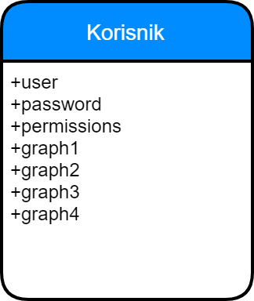
Slika 2.4: ER dijagram baze podataka

Upute za korištenje

Instalacijske upute

- Potrebno je imati instalirane aktualne inačice programskih jezika Python i R (preporučuje se korištenje software-a RStudio)
- S https://pypi.org/project/avro-python3 skinuti aktualnu inačicu python paketa avro-python3
- S https://github.com/franocaleta/project-rshiny-kafka skinuti aplikaciju
- Potrebno je instalirati sve python pakete koji se koriste u skripti create_df.py
- Potrebno je instalirati sve R pakete koji se koriste u aplikaciji app.r
- Potrebno je pokrenuti aplikaciju app.r (preporučuje se otvoriti je u RStudio-u i kliknuti Run App)

Korisničke upute

Nakon što je pokrenuta aplikacija, korisniku se prikazuje početna stranica za prijavu u sustav (Slika 3.1). Za uspješnu prijavu potrebno je upisati ispravno korisničko ime i lozinku.

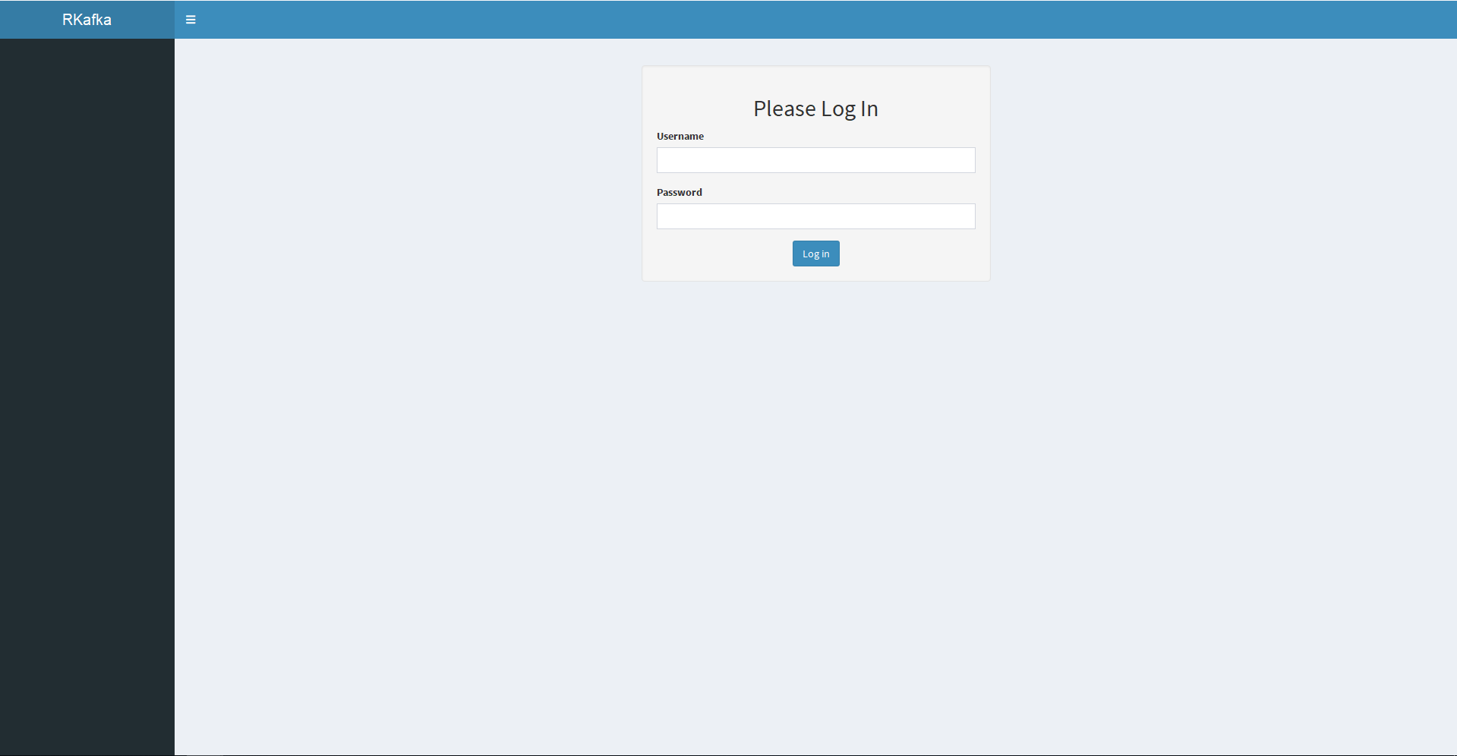
Slika 3.1: Početna stranica za prijavu

Nakon prijave, korisnika se dovodi na prvu karticu Call Duration (Slika 3.2) koja prikazuje dolazne podatke u obliku statistika i grafova. Korisnik ima mogućnost odabrati varijablu koja će se prikazivati na grafu, te će mu se odabir varijable zapamtiti. Također ima mogućnost minimizirati grafove.
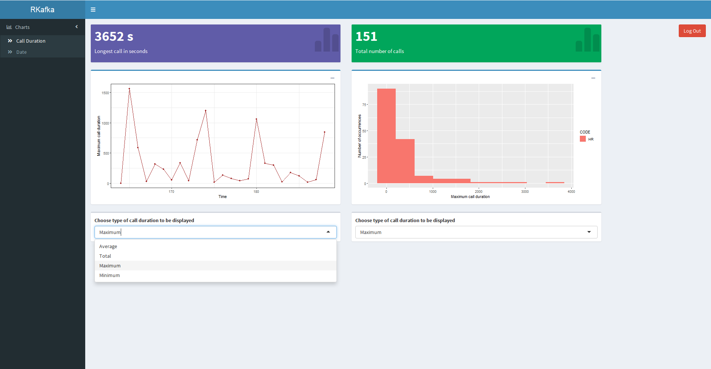
Slika 3.2: Prikaz kartice Call Duration

Klikom na drugu karticu Date (Slika 3.3), korisniku se ponovo prikazuju podaci u obliku grafa. Ovdje korisnik može birati količinu podataka koje mu se prikazuje, te će mu se odabir zapamtiti. I ovdje je omogućena minimizacija grafova. U obje kartice pritiskom na gumb Log Out korisnik se odjavljuje iz sustava.

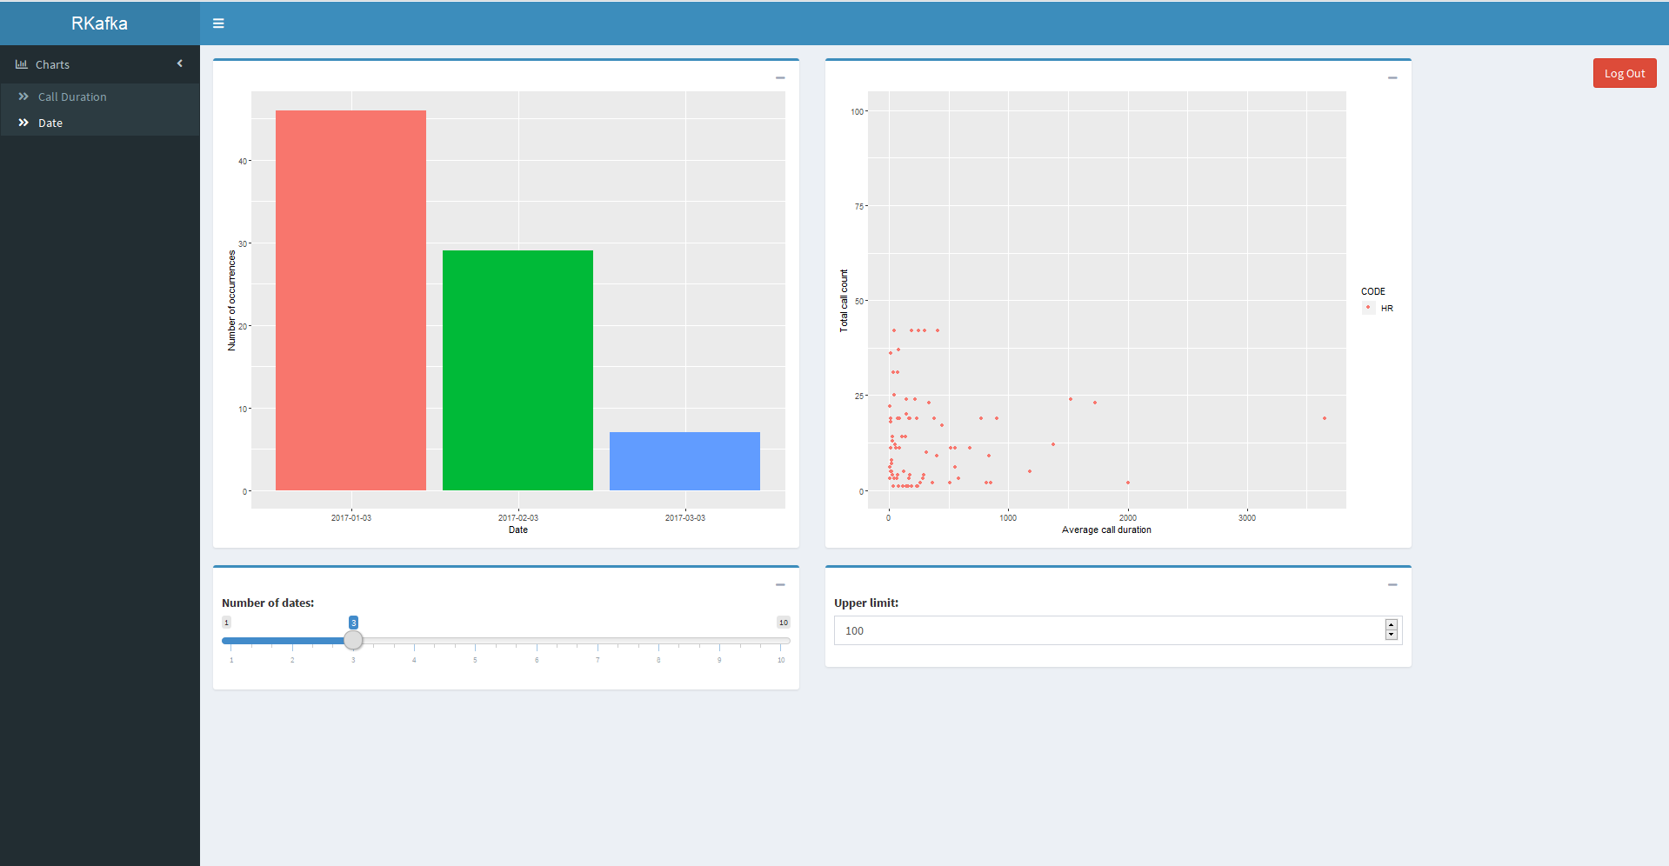
Slika 3.3: Prikaz kartice Date

Slika 3.4 prikazuje karticu Create User kojoj može pristupiti samo administrator. Prikazuju mu se podaci koje je potrebno upisati da bi se stvorio novi korisnik.
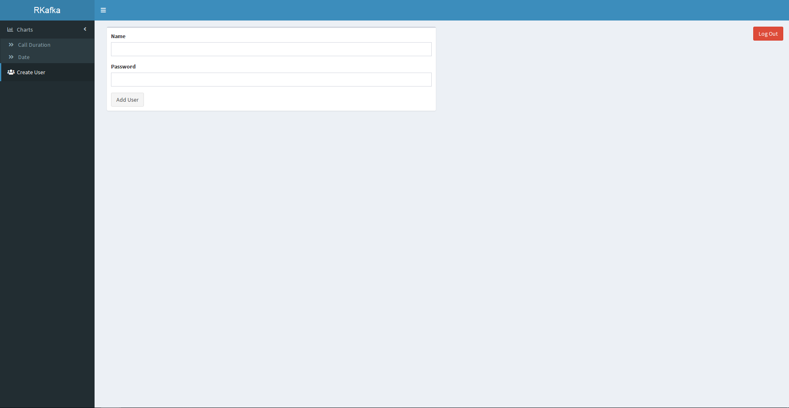
Slika 3.4: Kartica za stvaranje korisnika

Ako pokuša stvoriti korisnika koji već postoji u bazi podataka ili neispravno unijeti potrebne podatke, administratoru se prikazuje poruka o grešci. Slika 3.5 prikazuje poruku kada korisnik već postoji u bazi, dok slika 3.6 prikazuje poruku o neispravno unesenim podacima.

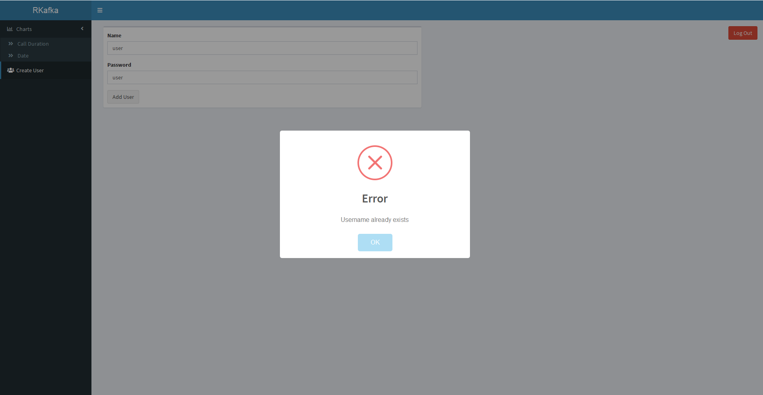
Slika 3.5: Poruka o grešci

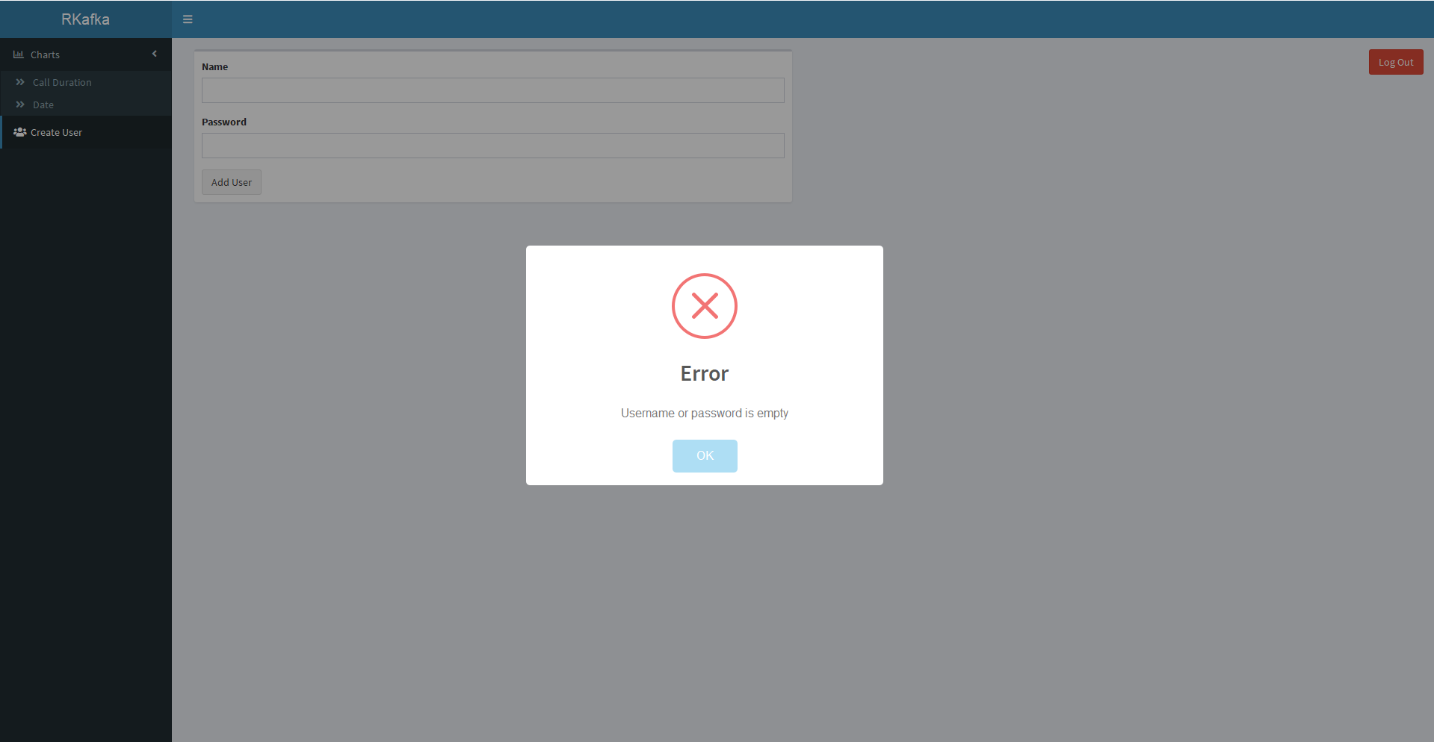
Slika 3.5: Poruka o grešci

Literatura

- Apache Kafka, https://kafka.apache.org/
- Confluent, https://www.confluent.io/
- R, https://www.r-project.org/
- Shiny, https://shiny.rstudio.com/
- Python, https://www.python.org/
- SQLite, https://www.sqlite.org/index.html

